***2023***



**计算机组成原理 ·实验报告·**

|  |  |
| --- | --- |
| 学 院： | 计算机与信息学院 |
| 班 级： | 计算机21-1班 |
| 学 号： | 2021214710 |
| 姓 名： | 杨程锦 |
| 电 话： | 13934112355 |
| 邮 件： | [styitches@outlook.com](mailto:styitches@outlook.com) |
| 完成日期： | 2023-06-05 |
| 指导教师： | 陈田 阙夏 |

目 录

1 实验一 Vivado平台入门 3

1.1 设计要求 3

1.2 实验步骤 3

2 实验二 多路选择器的实现 6

2.1 设计要求 6

2.2 方案设计 6

2.3 实验步骤 8

2.4 故障与调试 11

2.5 仿真及分析 13

3 实验三 CPU部件实现之ALU和寄存器堆 15

3.1 设计要求 15

3.2 方案设计 15

3.3 实验步骤 20

3.4 故障与调试 25

3.5 仿真与分析 29

4 实验四 CPU部件实现之PC和半导体存储器RAM 31

4.1 设计要求 31

4.2 方案设计 31

4.3 实验步骤 34

4.4 仿真与分析 38

5 实验五 单周期CPU设计与实现---单指令CPU 39

5.1 设计要求 39

5.2 方案设计 39

5.3 实验步骤 45

5.4 故障与调试 48

5.5 仿真与分析 50

6 实验六 单周期CPU设计与实现---十条指令CPU 51

6.1 设计要求 51

6.2 方案设计 51

6.3 实验步骤 57

6.4 仿真与分析 60

7 总结与心得 65

7.1 实验总结 65

7.2 实验心得 65

参考文献 67

# 实验一 Vivado平台入门

## 设计要求

（1）安装 Xilinx 的 Vivado 开发套件。

（2）熟悉 Vivado 仿真，原理图，下载方法。

## 实验步骤

（1）登录<http://china.xilinx.com/products/design-tools/vivado.html>。

（2）vado2018.3下载。

（3）装引导进行安装。

1）点击Next。

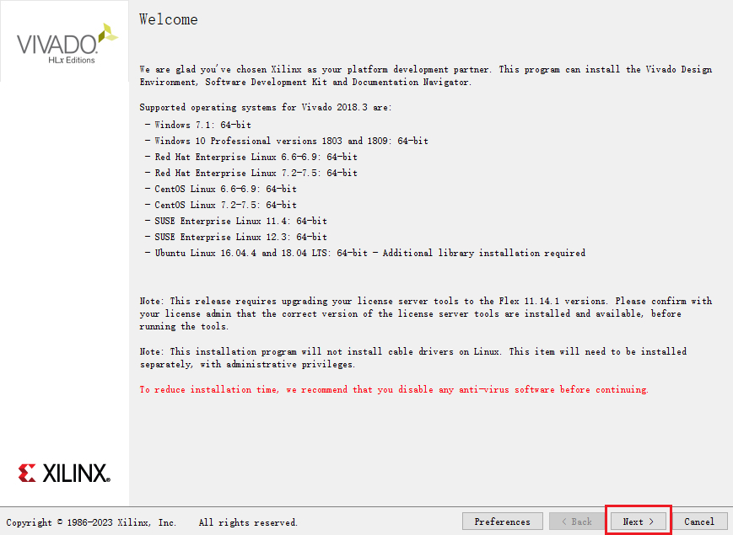

2）勾选三个I Agree，点击Next。

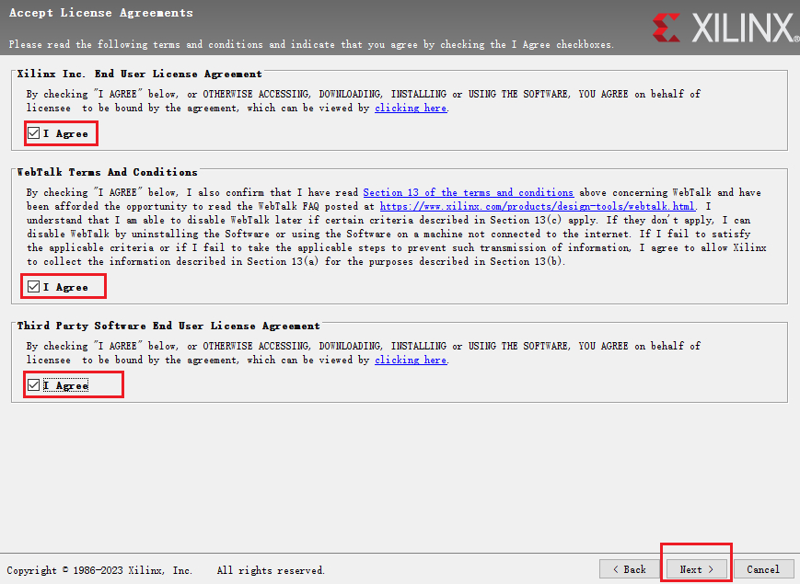

3）选择Vivado HL System Edition，点击Next。

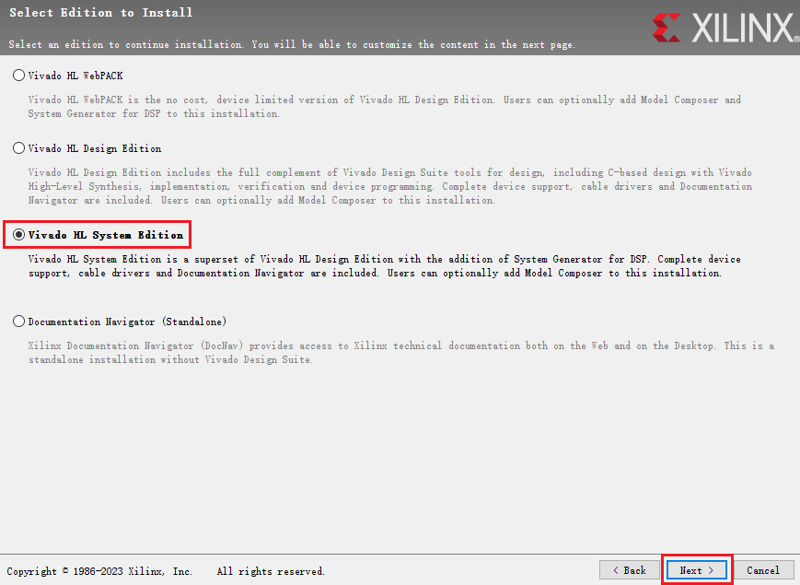

4）勾选必要选项，点击Next。

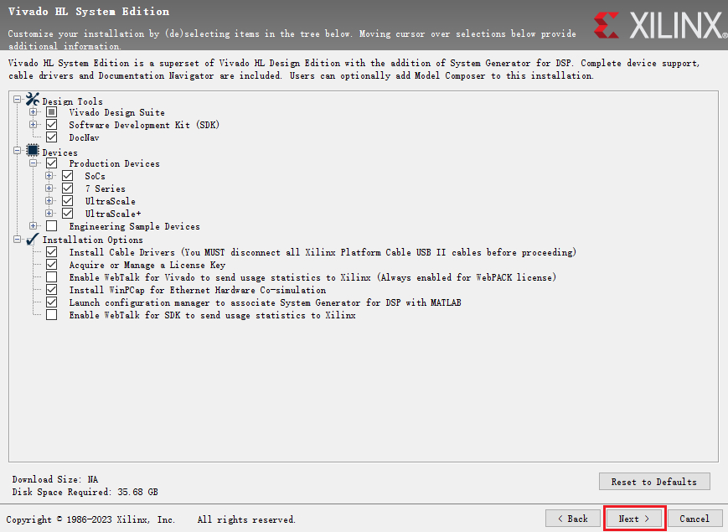

5）选择安装路径和快捷方式，点击Next。

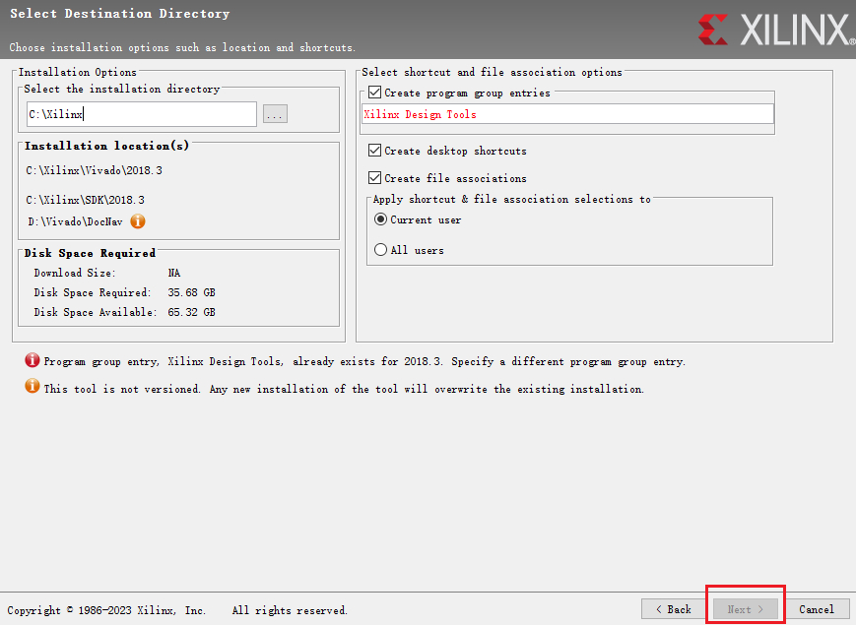

6）点击Install安装。

# 实验二 多路选择器的实现

## 设计要求

（1）了解 Vivado 平台开发环境，学习 Verilog HDL 语言。

（2）掌握多路选择器的工作原理和逻辑功能。

（3）了解计算机条件指令的实现。

## 方案设计

数据选择器是计算机逻辑电路设计中最重要的基本逻辑电路之一，也是基于数据选择数据通路 CPU 的重要部件。在 Verilog 硬件描述语言中可以用if…else 或 case 语句来生成一个数据选择器。4选1多路选择器原理图如图 2.1所示。

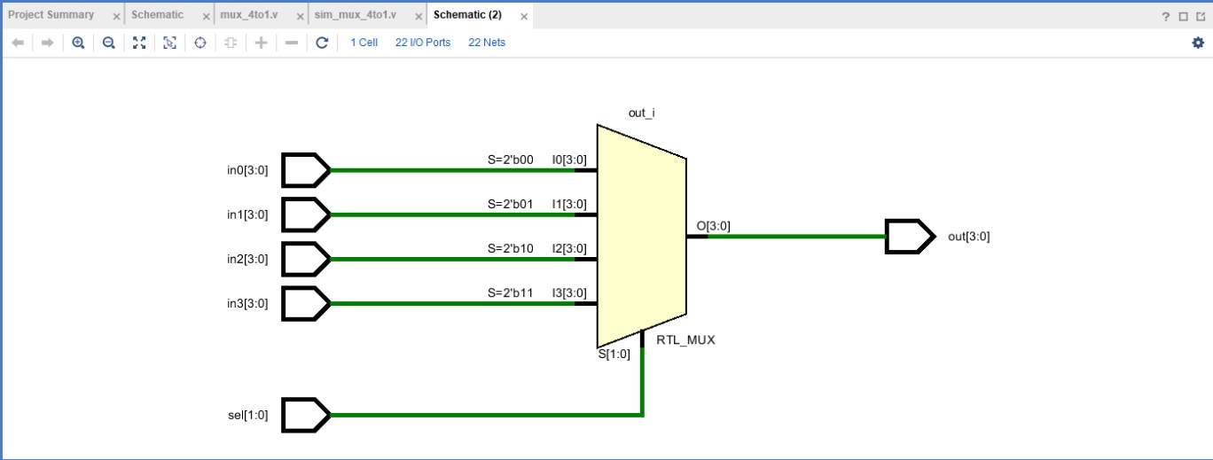

图 2.1 4选1多路选择器原理图

### 2.2.1Verilog关键代码实现

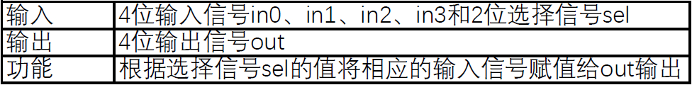

表 2.1 MUX模块功能

MUX模块的功能如表 2.1所示

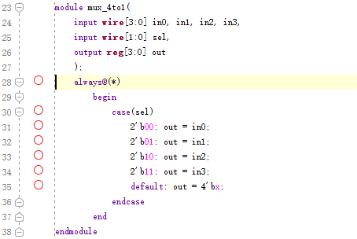

图 2.2 Verilog代码

MUX模块的Verilog代码如图 2.2所示。

### 2.2.2测试文件(TestBench)关键代码描述

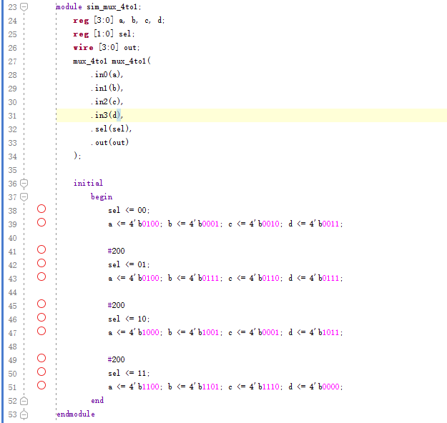

图 2.3 sim仿真代码

MUX模块的测试仿真代码如所图 2.3示。

## 实验步骤

1. 打开Vivado。
2. 创建新project。

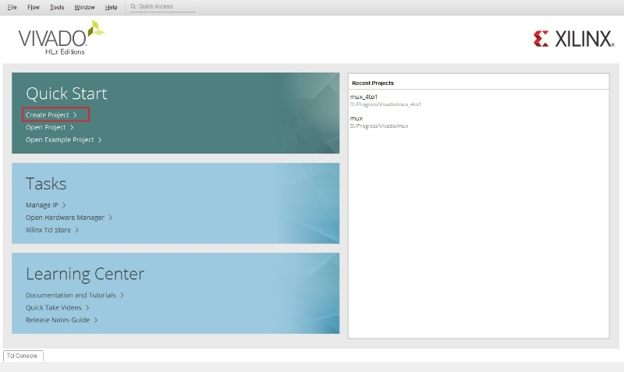



1. 选择合适路径，点击下一步。
2. 在Project Type中选择RTL Project。

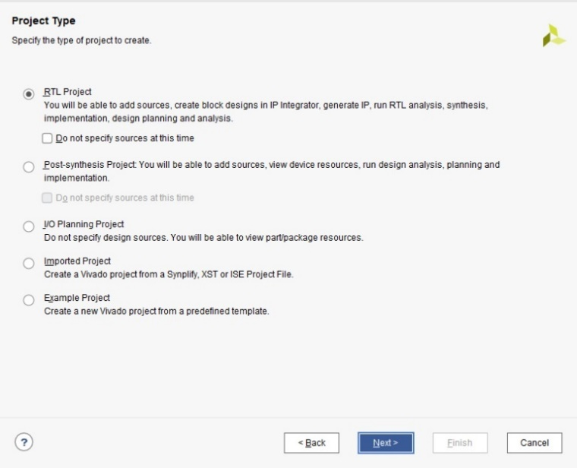

1. 在Add Sources 中选Verilog 作为目标语言，也可以选自己熟悉的其他语言。如果有源文件，选 Add File，我们没有，所以选 Create File，创建名为mux_4to1的源文件。

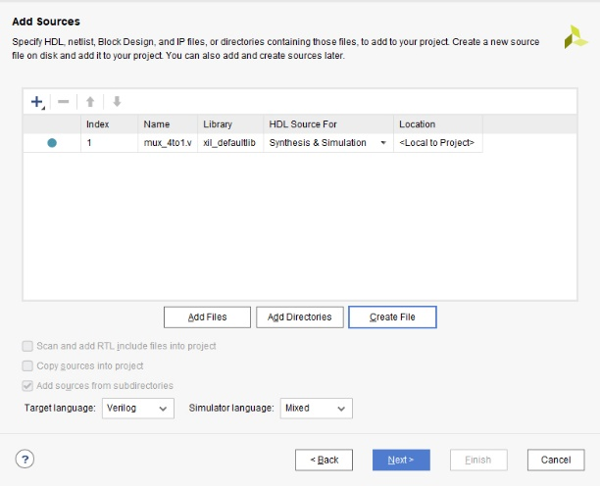

1. Default Part 对话框中选择相应的芯片型号或者硬件平台，选择xc7a35tcsg324-1。

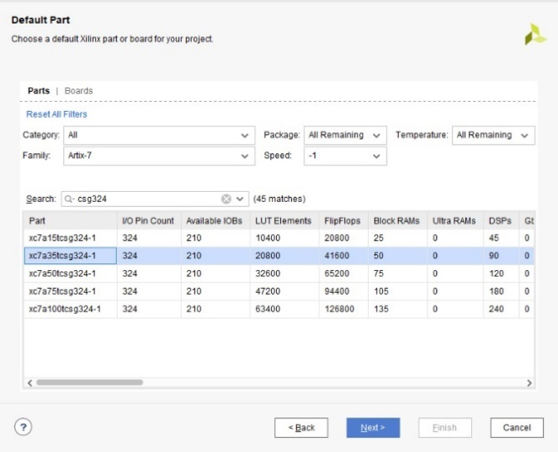

1. Define Module 中 Module Name 栏用于输入模块名，下面的列表框用于端口的定义。Port Name 表示端口名称，Direction 表示端口方向(可选择为input、output、inout)，MSB 表示信号最高位，LSB 表示信号最低位， 对 于单信号的 MSB 和 LSB 不用填写。

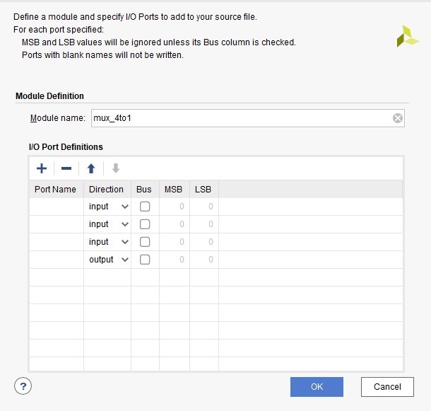

1. 定义端口模块之后，点击Next进入下一步，点击Finish完成创建，进入主界面。

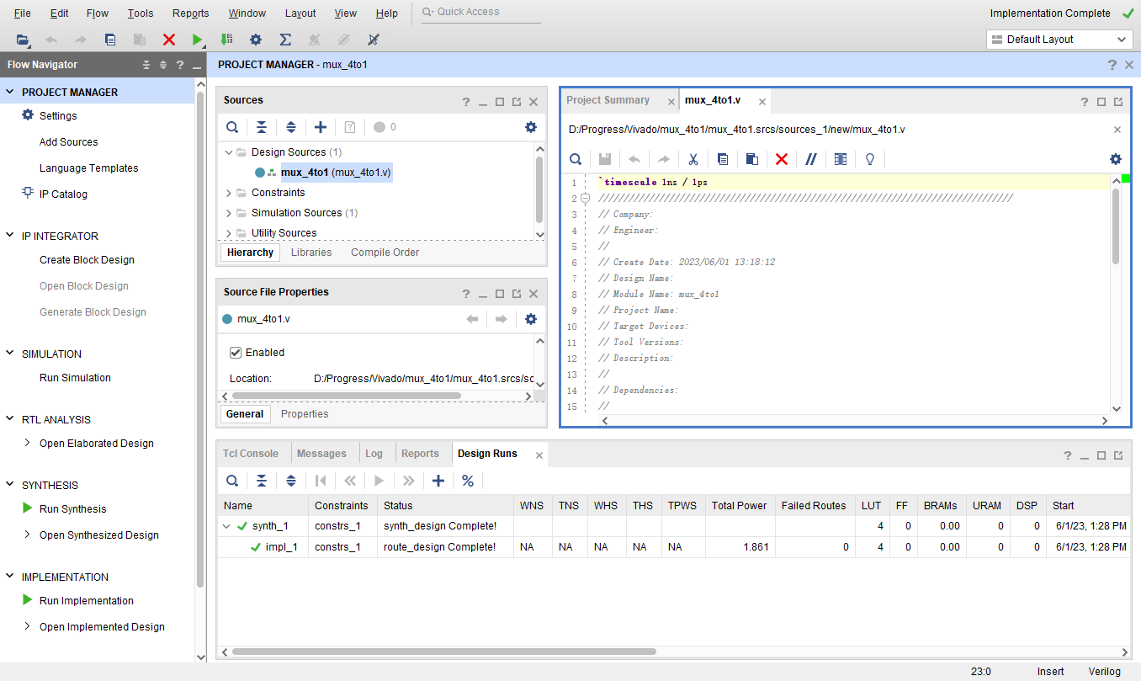

1. 根据实验指导书提供2选1多路选择器来编写4选1多路选择器代码如图 2.2所示。
2. 综合与实现。
3. 添加仿真文件。

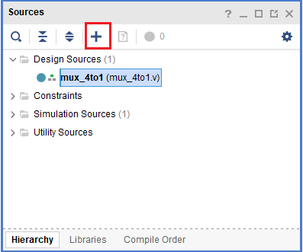

1. 设置仿真文件。

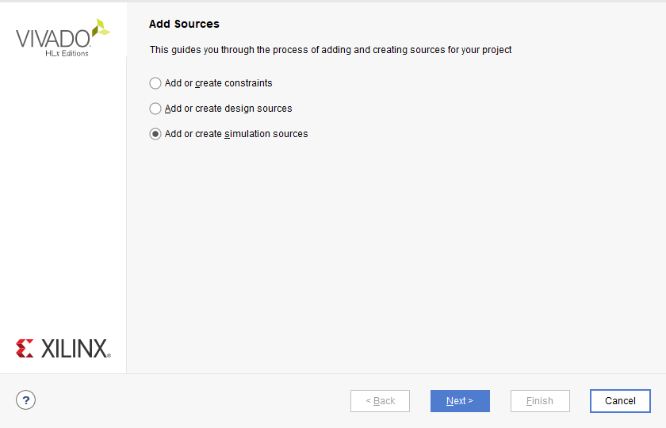

1. 建立仿真文件。

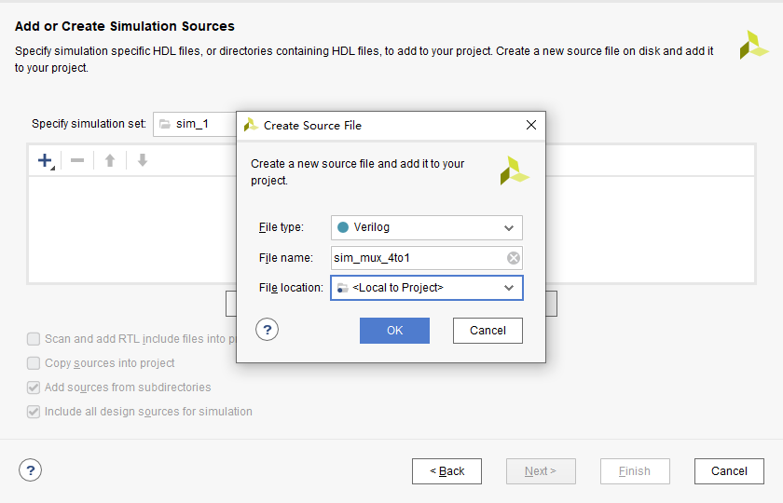

1. 添加用于仿真的测试程序如图 2.3所示。
2. 仿真。

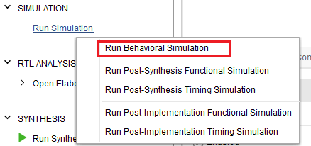

1. 分析波形。

## 故障与调试

### 仿真故障1

**故障现象：**

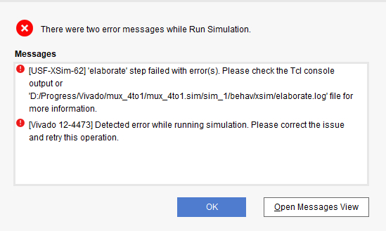

图 2.4故障图1



图 2.5故障图2

**原因分析：**

通过查看log日志，发现测试文件中mux_4to1‘.’后的a、b、c、d并非定义的端口，即混淆了例化模块与源文件模块的输入输出变量。

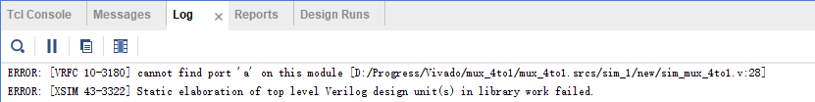

图 2.6 log日志

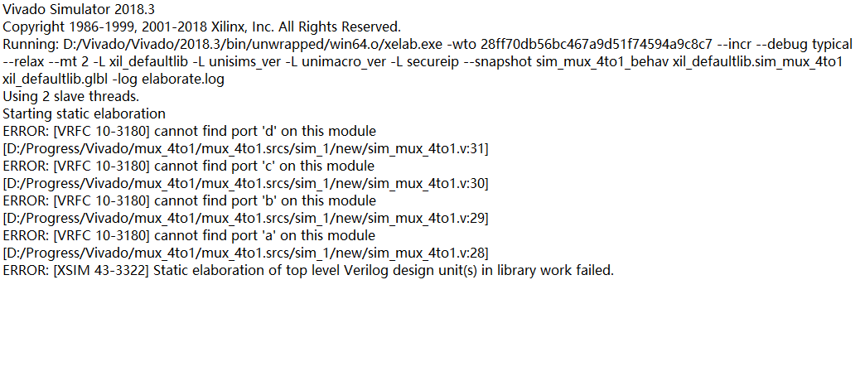

图 2.7 elaborate.log日志

**解决方案：**

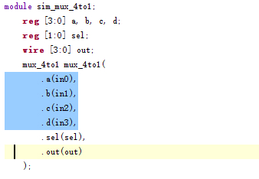

图 .8修改前

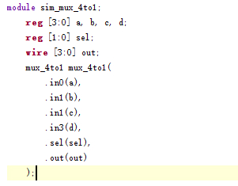

图 2.9修改后

将mux_4to1 mux_4to1模块中的‘.’后的修改为in0、in1、in2、in3这四个在之前定义的四个端口，将括号内的修改为a、b、c、d这四个在仿真代码中定义的四个寄存器。

## 仿真及分析

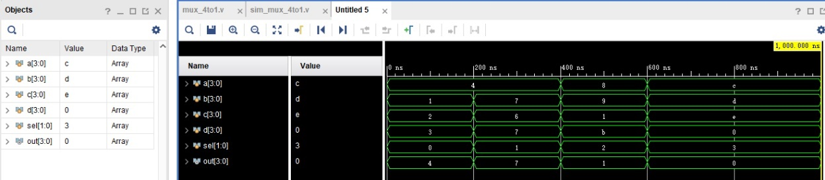

图 2.10多路选择器仿真结果图

在前600ns，每经过200ns时，多路选择器就会根据sel的值进行选择输出端口该输出的值。600ns以后仿真代码进入最后一次选择，待其选择端口d之后便不会再改变端口以及每个端口的输入值。如图 2.10测试数据为4710，为学号后四位。

# 实验三 CPU部件实现之ALU和寄存器堆

## 设计要求

1. 使用Verilog完成ALU的设计，编写测试仿真文件验证其正确性。要求ALU支持16位的加、减、与、或、以及移位运算。
2. 使用Verilog完成通用寄存器堆的设计，编写测试仿真文件验证其正确性。要求：寄存器堆包含个16位的寄存器；寄存器堆有两个读端口一个写端口。

## 方案设计

ALU支持16位运算，第一个操作数为in0[15:0]，第二个操作数为in1[15:0]，支持加、减、与、或、以及逻辑左移、逻辑右移、算术左移、算术右移共8种运算，所以用3位操作码alu_op来选择采用的运算方式。

当alu_op=000时，执行加法操作，result=in0 + in1；当alu_op=001时，执行减法操作，result=in0 - in1；当alu_op=010时，执行逻辑与操作，result=in0 && in1；当alu_op=011时，执行逻辑或操作，result=in0 || in1；

当alu_op=100时，执行逻辑左移操作，result=in0 << in1；当alu_op=101时，执行逻辑右移操作，result=in0 >> in1；当alu_op=110时，执行算术左移操作，result=in0 <<< in1；当alu_op=111时，执行算术右移操作，result=in0 >>> in1。

ALU原理图如图 3.1所示。

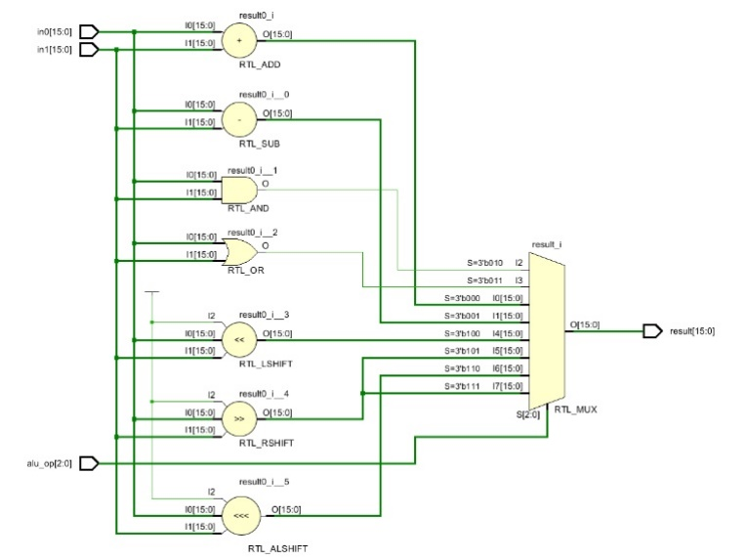

图 3.1 ALU原理图

寄存器堆由8个寄存器组成，每个寄存器可以存储一个固定大小为16位的数据。每个寄存器都有一个唯一的地址，通过这个地址可以选择要读取或写入的寄存器。寄存器堆的地址线用于选择要读取或写入的寄存器，数据线用于传输数据。

当时钟clk上升沿到来时，判断we为高电平有效信号时，将写寄存器端口的获取到的数据wdata根据写寄存器端口的得到的地址waddr写入目的寄存器regs[waddr]中；判断第一个读寄存器端口要读取的目标寄存器与要写入的目的寄存器是同一个寄存器，那么将要写入的值直接作为第一个读寄存器端口的输出；判断第二个读寄存器端口要读取的目标寄存器与要写入的目的寄存器是同一个寄存器，那么将要写入的值直接作为第二个读寄存器端口的输出。

如果第一个读寄存器端口可以使用，则将目标寄存器的值传输给读寄存器端口作为输出；如果第二个读寄存器端口可以使用，则将目标寄存器的值传输给读寄存器端口作为输出；如果某个读寄存器端口不能使用，则输出16位数字4710。

寄存器堆原理图如图 3.2所示。

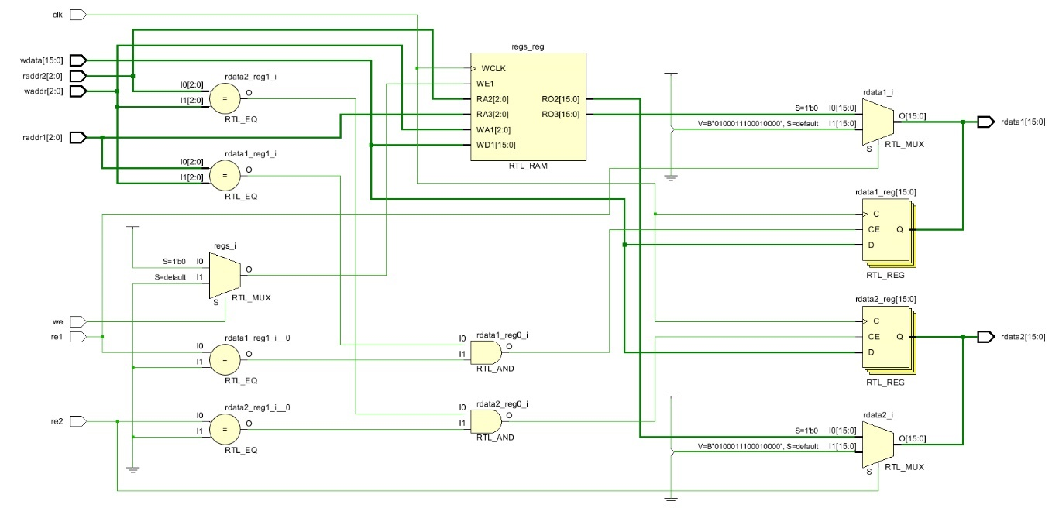

图 3.2寄存器堆原理图

### Verilog关键代码实现

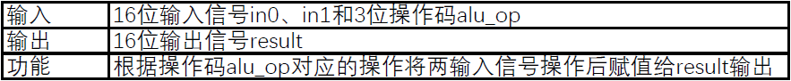

表 3.1 ALU模块功能

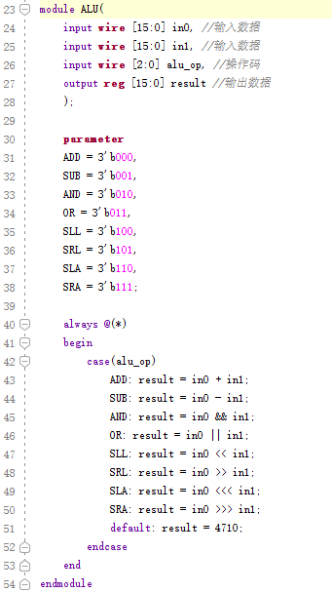

图 3.3 Verilog代码

ALU模块的Verilog代码如图 3.3所示。



表 3.2寄存器堆模块功能

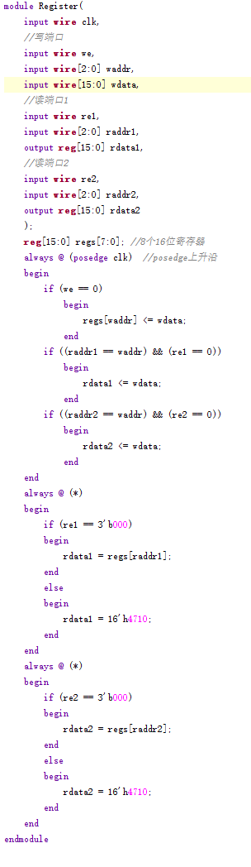

图 3.4 Verilog代码

寄存器堆模块的Verilog代码如图 3.4所示。

### 测试文件(TestBench)关键代码描述

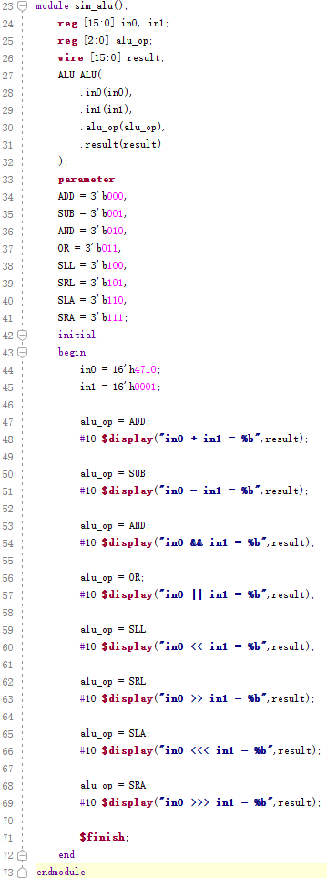

图 3.5 sim_alu仿真代码

ALU模块的测试仿真代码如图 3.5所示。

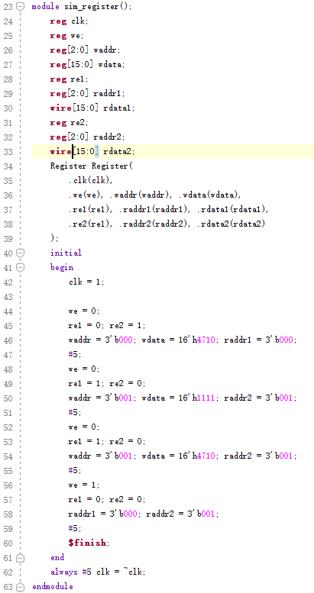

图 3.6 sim_register仿真代码

寄存器堆模块的测试仿真代码如图 3.6所示。

## 实验步骤

1. 打开Vivado。
2. 创建新project。





1. 选择合适路径，点击下一步。
2. 在Project Type中选择RTL Project。

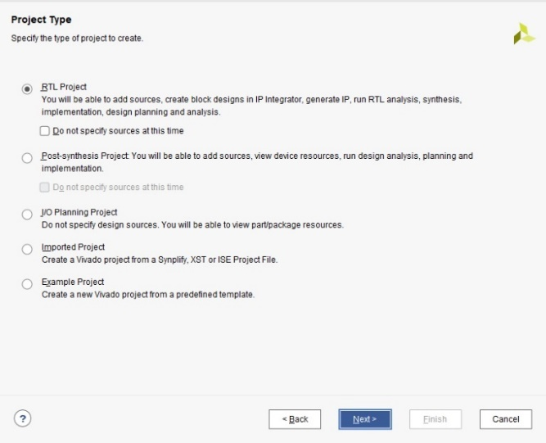

1. 在Add Sources 中选Verilog 作为目标语言，也可以选自己熟悉的其他语 言。如果有源文件，选 Add File，我们没有，所以选 Create File，创建名为ALU和Register的源文件。

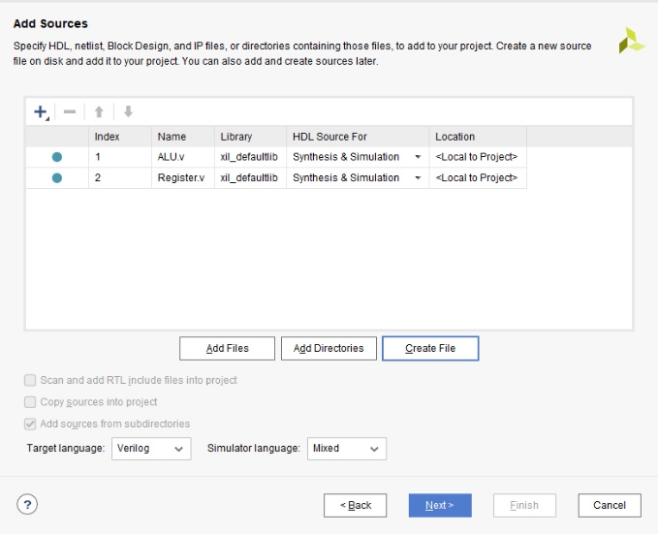

1. Default Part 对话框中选择相应的芯片型号或者硬件平台，选择xc7a35tcsg324-1。

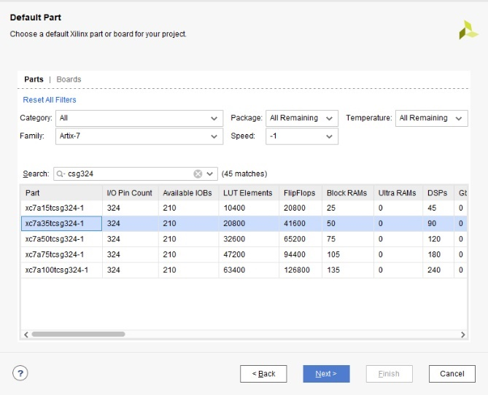

1. Define Module 中 Module Name 栏用于输入模块名，下面的列表框用于端口的定义。Port Name 表示端口名称，Direction 表示端口方向(可选择为input、output、inout)，MSB 表示信号最高位，LSB 表示信号最低位， 对 于单信号的 MSB 和 LSB 不用填写。

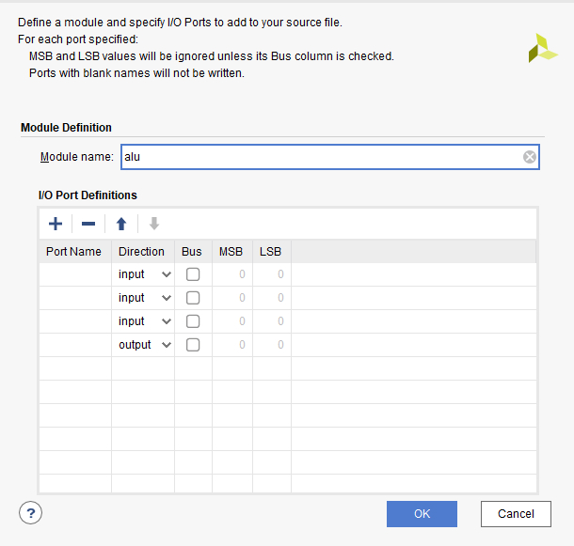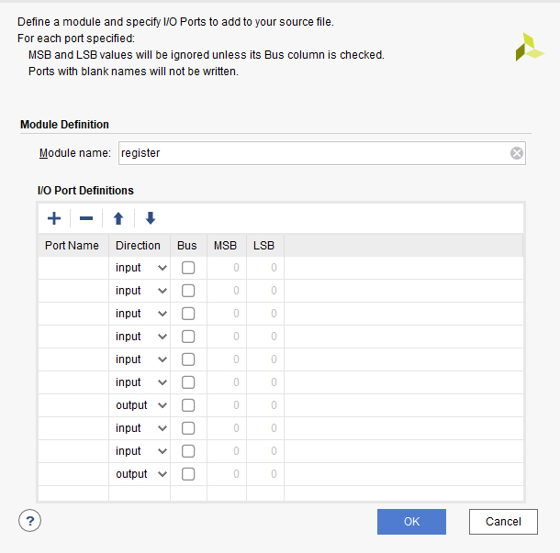

1. 定义端口模块之后，点击Next进入下一步，点击Finish完成创建，进入主界面。

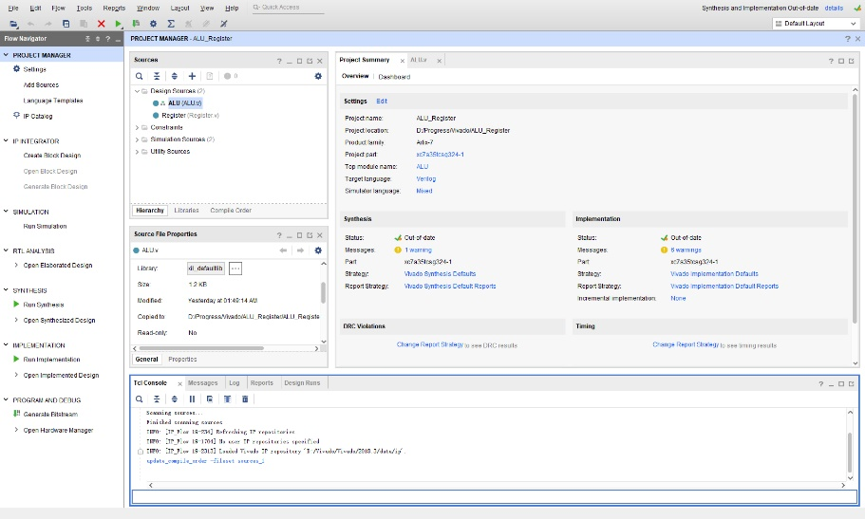

1. 根据实验指导书代码，编写ALU的代码如图 3.3所示；编写寄存器堆的代码如图 3.4所示。
2. 综合与实现。
3. 添加和设置仿真文件。
4. 建立ALU和寄存器堆的仿真文件

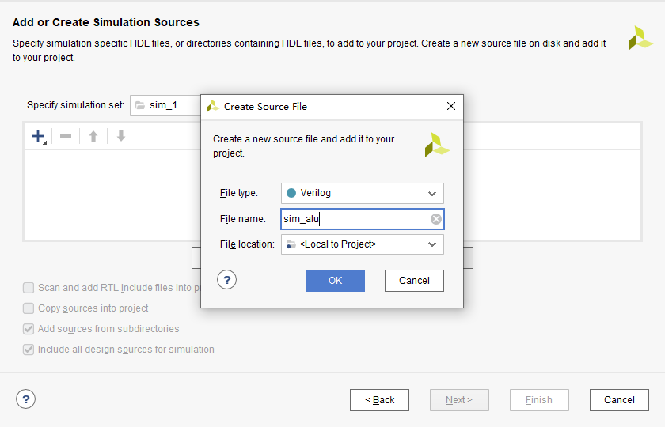

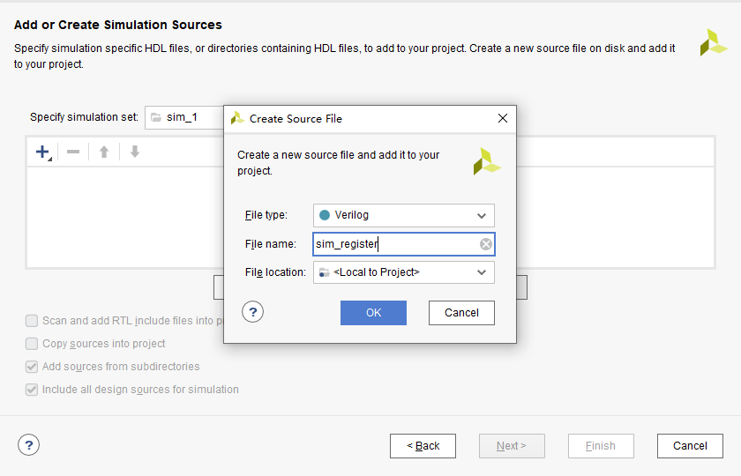

1. 添加用于仿真ALU的测试程序如图 3.5所示；用于仿真寄存器堆的测试程序如图 3.6所示。
2. 仿真。



1. 分析波形。

## 故障与调试

### Implementation故障1

**故障现象：**

[DRC MDRV-1] Multiple Driver Nets: Net rdata1_OBUF[0] has multiple drivers: rdata1_OBUF[0]_inst_i_1/O, and rdata1_reg[0]/Q.

ERROR: [Common 17-39] 'opt_design' failed due to earlier errors.

**原因分析：**

rdata1、rdata2被声明为output reg类型的变量，但是同时在always块中使用了非阻塞赋值语句对它进行了赋值操作。由于非阻塞赋值语句会在赋值操作执行完毕之前，立即执行下一个语句，因此在always块中使用非阻塞赋值语句对一个输出信号进行赋值操作是不合法的。这会导致 rdata1、rdata2同时被多个赋值语句赋值，从而产生了多个驱动器的问题。

**解决方案：**

将后两个always语句中的radata1、rdata2的赋值变为阻塞赋值。

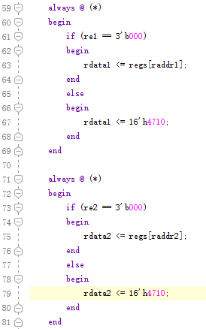

图 3.7修改前

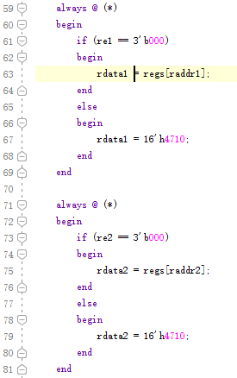

图 3.8修改后

### 仿真故障2

**故障现象：**



图 3.9故障图

**原因分析：**

通过查看log日志，发现测试文件中alu不是之前定义的模块名，实际定义的模块为ALU模块。



图 3.10 log日志

**解决方案：**

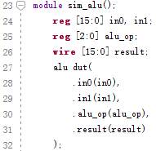

图 3.11修改前

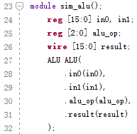

图 3.12修改后

### 仿真故障3

**故障现象：**

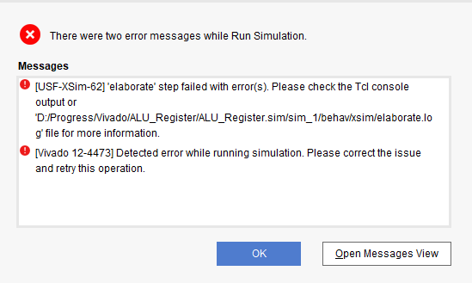

图 3.13故障图1

**原因分析：**

通过查看log日志发现错误为rdata1、rdata2在仿真文件中定义时定义为了reg类型，实际为wire类型。

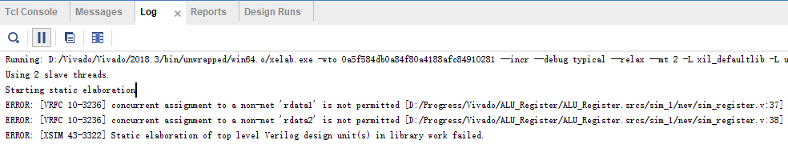

图 3.14 log日志

**解决方案：**

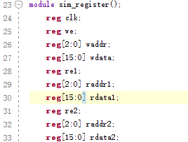

图 3.15修改前

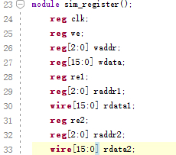

图 3.16修改后

## 仿真与分析

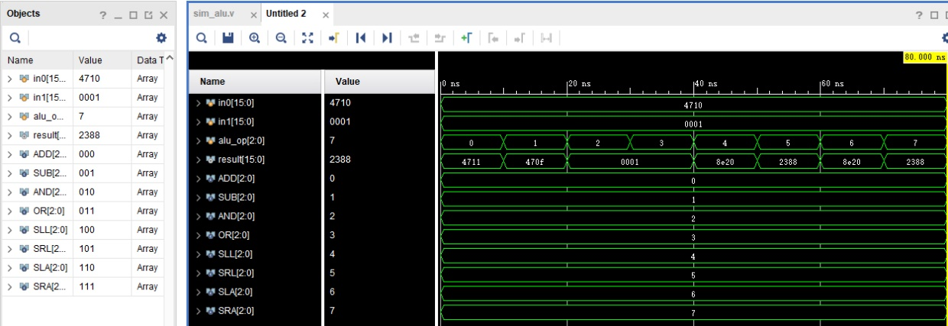

图 3.17 ALU仿真结果图

每过10ns，将会按照ADD、SUB、AND、OR、SLL、SRL、SLA、SRA的顺序进行运算，操作数in0为0x4710，操作数in1为0x0001，运算结果与手算结果一致，仿真正确。如图 3.17测试数据为4710，为学号后四位。

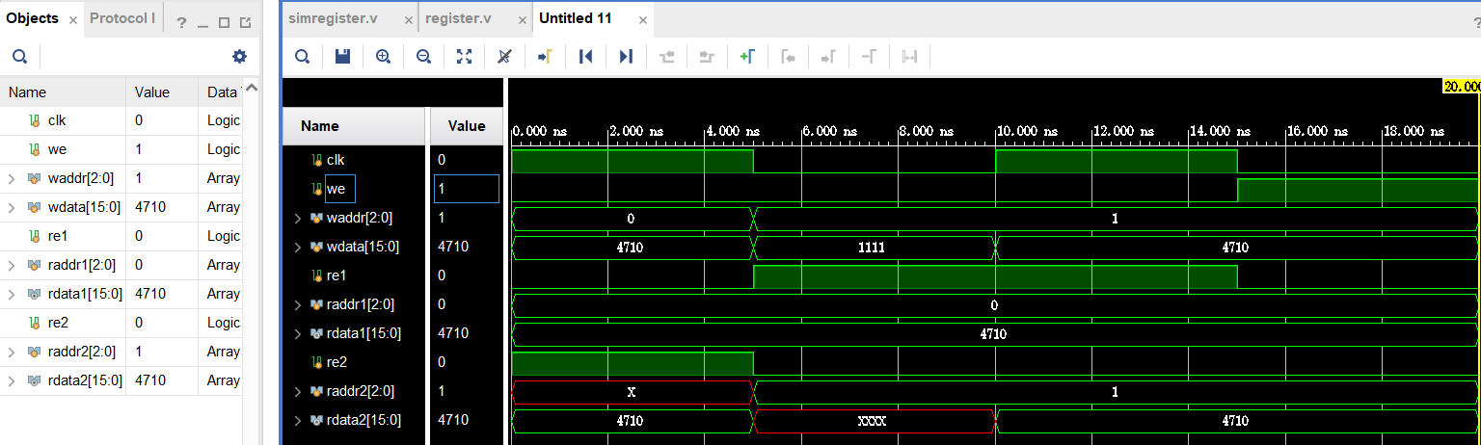

图 3.18寄存器堆仿真结果图

时间0时，向寄存器0写入数据0x4710，并从读端口1读出数据；时间5时，由于时钟处于下降沿，数据无法写入，赋值操作支持，wdata值为0x1111；时间10时，向寄存器1写入数据0x4710，并从读端口2读出数据；时间15时，从读端口1读出寄存器0中数据，并从读端口2读出寄存器1中的数据。如图 3.18测试数据为4710，为学号后四位。

# 实验四 CPU部件实现之PC和半导体存储器RAM

## 设计要求

（1）使用Verilog完成程序计数器PC的设计，要求：PC为8位计数器。

（2）使用Verilog完成数据存储器的设计，并编写测试仿真文件验证其正确性。要求：存储字长为16位，存储容量为1K字节；一根读写控制信号线控制读写，低电平有效。

## 方案设计

PC模块的功能为给出取指令地址，在每个时钟周期的信号上升沿使取指令的地址加一，当rst信号为1时重置取值信号。

PC原理图如图 4.1所示。

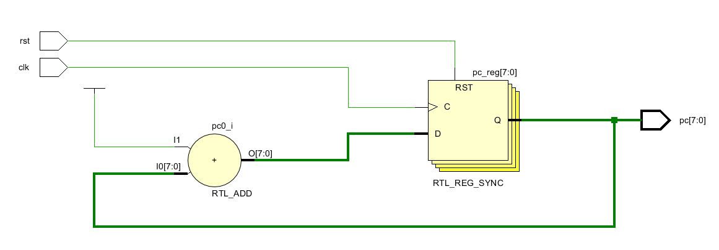

图 4.1 PC原理图

RAM模块功能为存取数据，RAM单元有512个存储字，每个存储字为16位。当每个时钟周期的时钟信号为上升沿时，将会判断写使能信号值；若写使能信号为1，则将数据写入RAM模块中对应的地址中；若写使能信号为0，则将RAM模块中对应地址的数据读取出来。

RAM原理图如图 4.2所示。

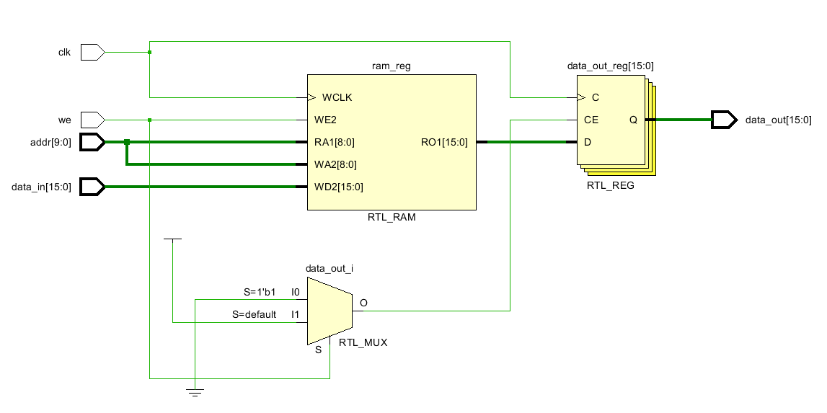

图 4.2 RAM原理图

### Verilog关键代码实现

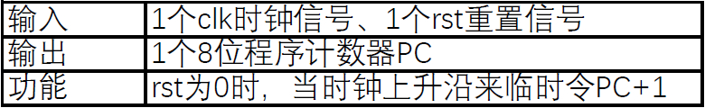

表 4.1 PC模块功能

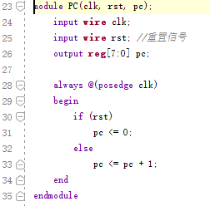

图 4.3 Verilog代码

PC模块的Verilog代码如图 4.3所示。



表 4.2 RAM模块功能

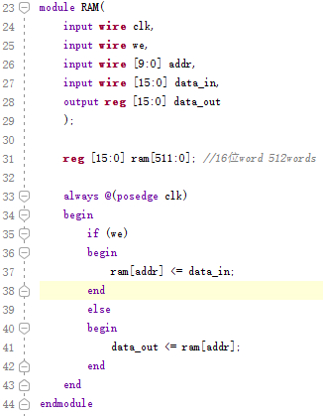

图 4.4 Verilog代码

RAM模块的Verilog代码如图 4.4所示。

### 测试文件(TestBench)关键代码描述

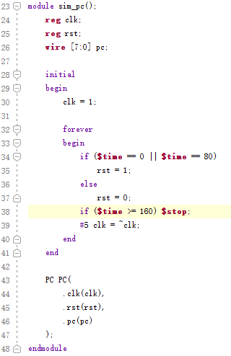

图 4.5 sim_pc仿真代码

PC模块的测试仿真代码如图 4.5所示。

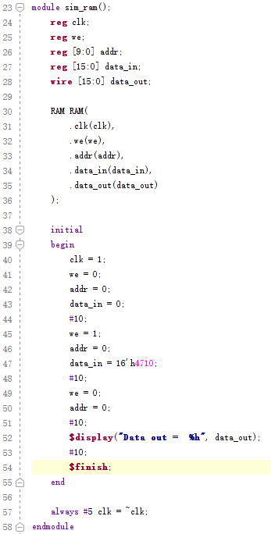

图 4.6 sim_ram仿真代码

RAM模块的测试仿真代码如图 4.6所示。

## 实验步骤

1. 打开Vivado。
2. 创建新project。





1. 选择合适路径，点击下一步。
2. 在Project Type中选择RTL Project。



1. 在Add Sources 中选Verilog 作为目标语言，也可以选自己熟悉的其他语 言。如果有源文件，选 Add File，我们没有，所以选 Create File，创建名为PC和RAM的源文件。

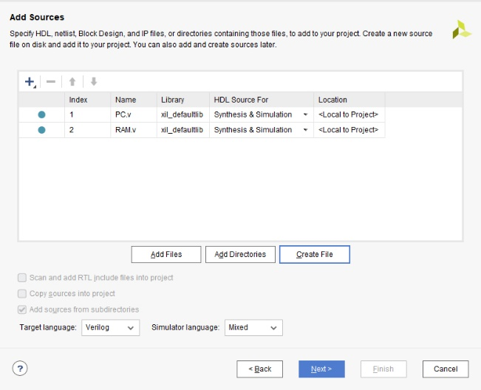

1. Default Part 对话框中选择相应的芯片型号或者硬件平台，选择xc7a35tcsg324-1。



1. Define Module 中 Module Name 栏用于输入模块名，下面的列表框用于端口的定义。Port Name 表示端口名称，Direction 表示端口方向(可选择为input、output、inout)，MSB 表示信号最高位，LSB 表示信号最低位， 对 于单信号的 MSB 和 LSB 不用填写。

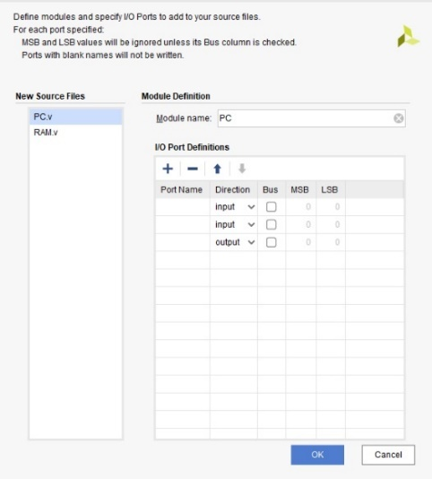

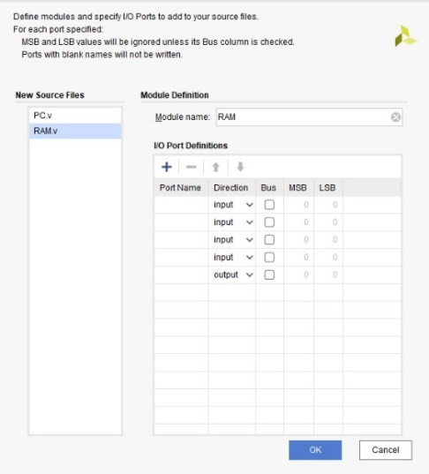

1. 定义端口模块之后，点击Next进入下一步，点击Finish完成创建，进入主界面。

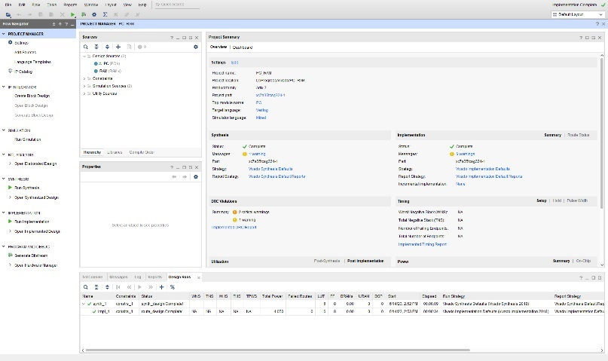

1. 根据实验指导书代码，编写PC的代码如图 4.3所示；编写寄存器堆的代码如图 4.4所示。
2. 综合与实现。
3. 添加和设置仿真文件。
4. 建立PC和RAM的仿真文件

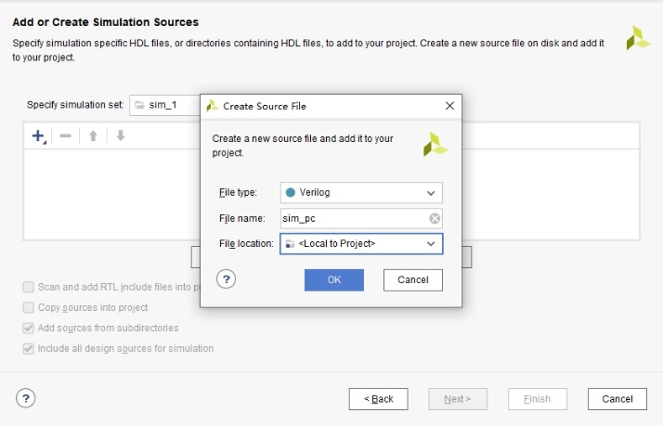

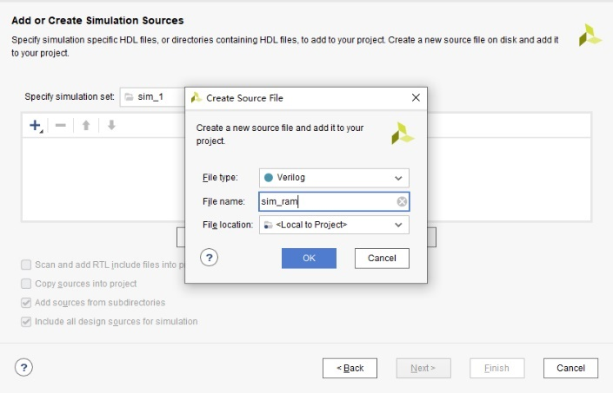

1. 添加用于仿真PC的测试程序如图 4.5所示；用于仿真RAM的测试程序如图 4.6所示。
2. 仿真。



1. 分析波形。

## 仿真与分析

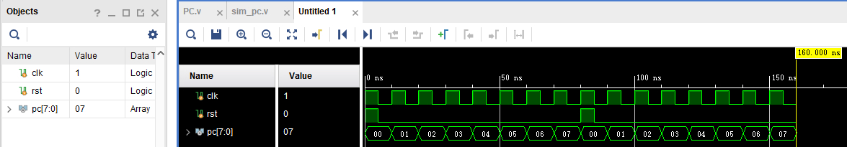

图 4.7 PC仿真结果图

初始时clk=1，在开始和第80ns时将rst置0；其余时间每隔5ns，clk翻转一次，在其上升沿使pc+1；当时间到达160ns时停止仿真。如图 4.7为仿真结果图。

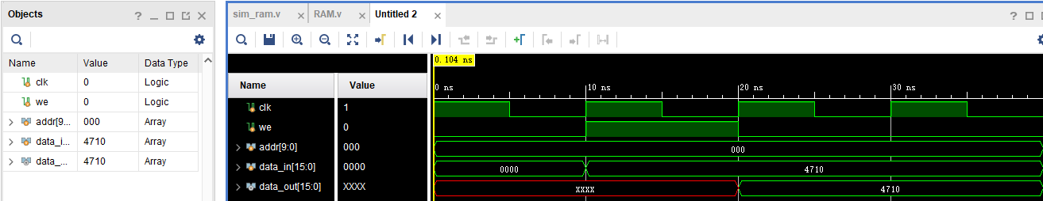

图 4.8 RAM仿真结果图

初始时clk=1，经过10ns，时钟上升沿到来，we=1开始写入数据，将数据0x4710写入ram[0]中；再过10ns，时钟上升沿再次到来，we=0开始读取数据，将数据0x4710从ram[0]中读取到data_out中。如图 4.8测试数据为4710，为学号后四位。

# 实验五 单周期CPU设计与实现---单指令CPU

## 设计要求

使用Verilog设计和实现一个支持加法指令的单周期CPU。要求该加法指令（表示为add r1，r2，r3）格式约定如下：

* 采用寄存器寻址，r1、r2、r3为寄存器编号，r1和r2存放两个源操作数，r3为目标寄存器，其功能为[r1]+[r2]->r3;
* 指令字长为16位，操作码和地址码字段分配如下所示：

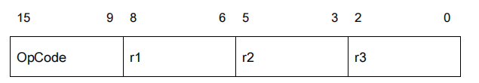

## 方案设计

单周期CPU是指指令均在一个周期内完成的CPU。CPU由数据通路及其控制部件两部分构成，因而要完成一个支持若干条指令 CPU 的设计，需要依次完成以下两件事：（1）根据指令功能和格式设计CPU数据通路；（2）根据指令功能和数据通路设计控制部件。

本实验需要设计的CPU只需要支持一条加法指令，而该指令的功能是在一个时钟周期内从寄存器堆中的r1、r2中取出两个操作数，然后送到ALU进行加法运算，最后把计算结果保存到r3寄存器中。

控制单元的功能是为当前要执行的指令产生微操作命令从而完成该指令的执行。为了能够完成加法指令的执行，控制单元需要在取出指令之后根据指令操作码（本次实验中为加法指令），控制ALU（参考实验三）做加法（通过给alu_op信号线赋值），并把结果写回寄存器堆（参考实验三）中（通过给we赋值为true）。

图 5.1为整合了控制单元后的目标CPU原理图。

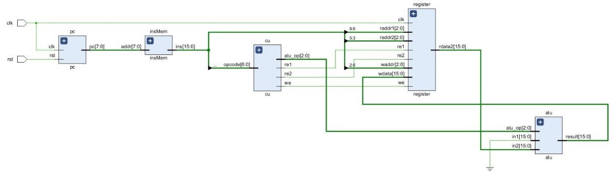

图 5.1 单周期CPU原理图

### Verilog关键代码实现

(1) ALU模块

表 5.1 ALU模块功能



图 5.2 Verilog代码

ALU模块的Verilog代码如图 5.2所示。

(2)寄存器堆模块

表 5.2寄存器堆模块功能

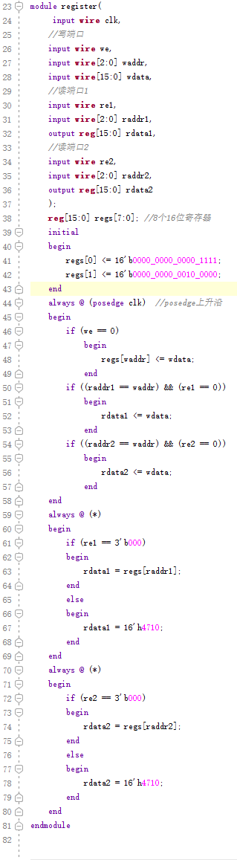

图 5.3 Verilog代码

寄存器堆模块的Verilog代码如图 5.3所示。

(3)PC模块



表 5.3 PC模块功能

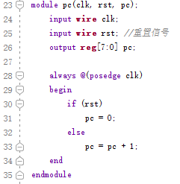

图 5.4 Verilog代码

PC模块的Verilog代码如图 5.4所示。

(4)指令存储器模块



表 5.4指令存储器模块功能

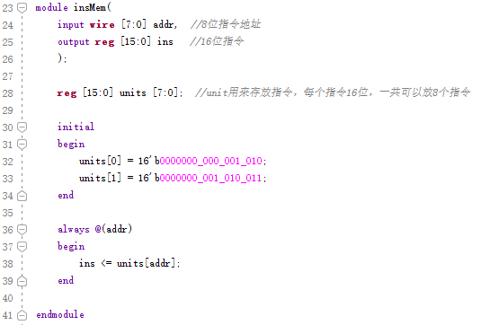

图 5.5 Verilog代码

指令存储器模块的Verilog代码如图 5.5所示。

(5)控制单元模块



表 5.5 CU模块功能

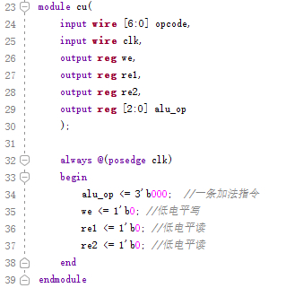

图 5.6 Verilog代码

控制单元模块的Verilog代码如图 5.6所示。

(6)CPU顶层封装



表 5.6 CPU模块功能

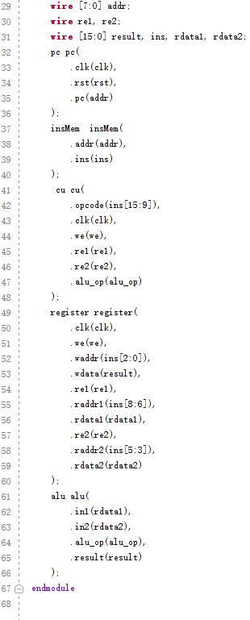

图 5.7 Verilog代码

CPU顶层封装模块的Verilog代码如图 5.7所示。

### 测试文件(TestBench)关键代码描述

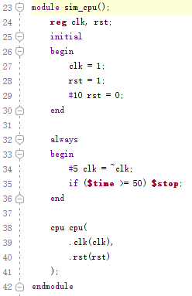

图 5.8 sim_cpu仿真代码

CPU模块的测试仿真代码如图 5.8所示。

## 实验步骤

1. 打开Vivado。
2. 创建新project。





1. 选择合适路径，点击下一步。
2. 在Project Type中选择RTL Project。

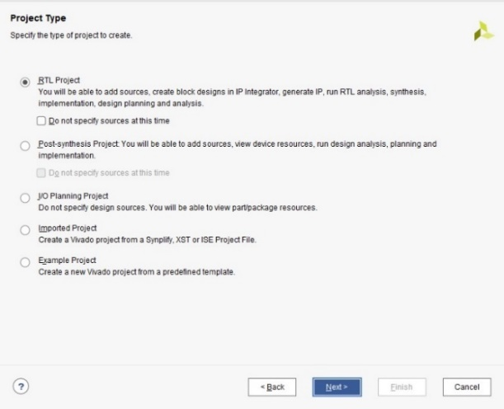

1. 在Add Sources 中选Verilog 作为目标语言，也可以选自己熟悉的其他语 言。如果有源文件，选 Add File，我们没有，所以选 Create File，创建名为pc、insMem、cu、register、alu、cpu的源文件。
2. Default Part 对话框中选择相应的芯片型号或者硬件平台，选择xc7a35tcsg324-1。



1. Define Module 中 Module Name 栏用于输入模块名，下面的列表框用于端口的定义。Port Name 表示端口名称，Direction 表示端口方向(可选择为input、output、inout)，MSB 表示信号最高位，LSB 表示信号最低位， 对 于单信号的 MSB 和 LSB 不用填写；同样可以不定义，后续编写直接使用端口。
2. 定义端口模块之后，点击Next进入下一步，点击Finish完成创建，进入主界面。



1. 根据实验指导书代码，编写alu的代码如图 5.2所示；编写register的代码如图 5.3所示；编写pc的代码如图 5.4所示；编写insMem的代码如图 5.5所示；编写cu的代码如图 5.6所示；编写cpu顶层封装代码如图 5.7所示。
2. 综合与实现。
3. 添加和设置仿真文件。
4. 建立CPU的仿真文件



1. 添加用于仿真CPU的测试程序如图 5.8所示。
2. 仿真。



1. 分析波形。

## 故障与调试

### 仿真故障1

**故障现象：**

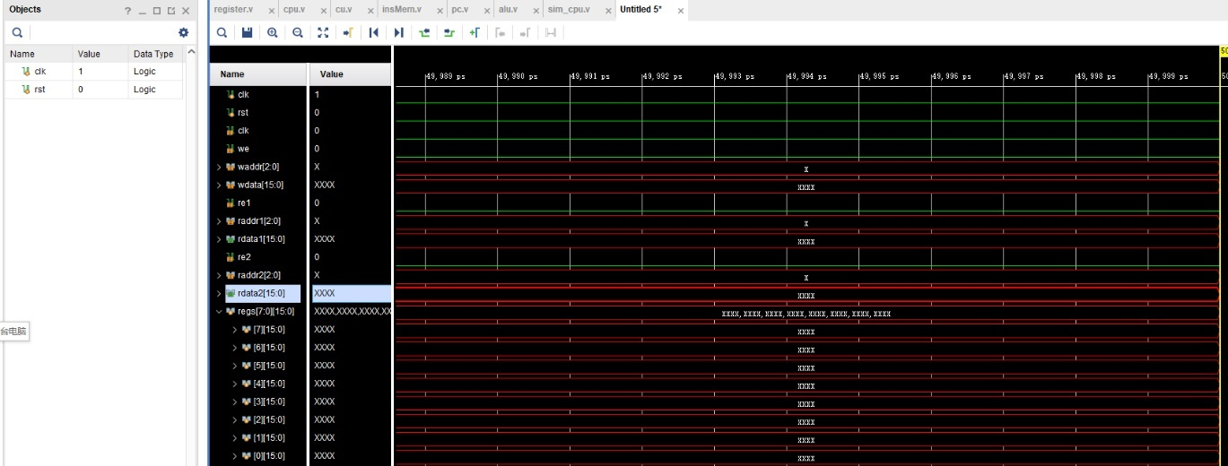

图 5.9故障图

**原因分析：**

寄存器中检测不到数据，说明在register模块中初始化数据时出现了错误。

**解决方案：**

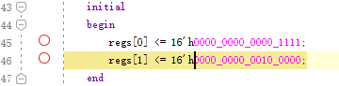

图 5.10修改前

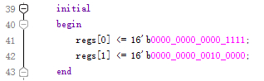

图 5.11修改后

### 仿真故障2

**故障现象：**



图 5.12故障图

**原因分析：**

寄存器堆输出in1故障，说明可能是输出端口出现了问题，通过观察cpu顶层封装部分发现在register部分没有将rdata1从register模块中传到出来。

**解决方案：**

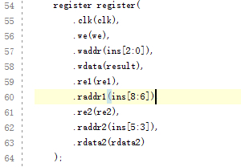

图 5.13修改前

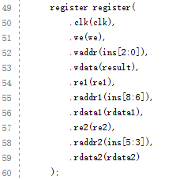

图 5.14修改后

### 仿真故障3

**故障现象：**

## 仿真与分析

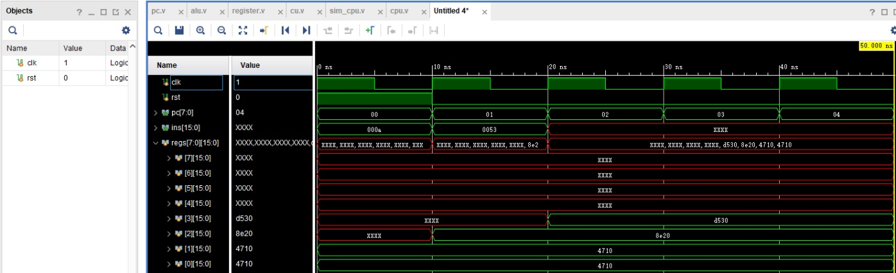

图 5.15 CPU仿真结果图

当第一个clk上升沿到来时，pc指令计数器开始计数，cpu根据pc值到指令存储器中寻找指令，返回给ins中；再通过ins的格式将其分配给操作码进行解码，从此获得读写信号，再通过ins中寄存器地址以及读写信号获取数据，将其传入alu中进行计算，最终返回值进入register中；测试数据仿真结果与手算一致，仿真正确。如图 5.15测试数据为4710，为学号后四位。

# 实验六 单周期CPU设计与实现---十条指令CPU

## 设计要求

使用Verilog设计和实现十个指令的单周期CPU。指令如下：

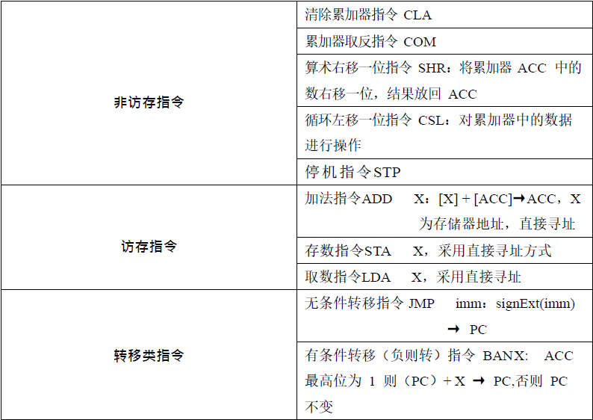

## 方案设计

单周期CPU是指指令均在一个周期内完成的CPU。CPU由数据通路及其控制部件两部分构成，因而要完成一个支持若干条指令 CPU 的设计，需要依次完成以下两件事：（1）根据指令功能和格式设计CPU数据通路；（2）根据指令功能和数据通路设计控制部件。

图 6.1为整合了控制单元后的目标CPU原理图。

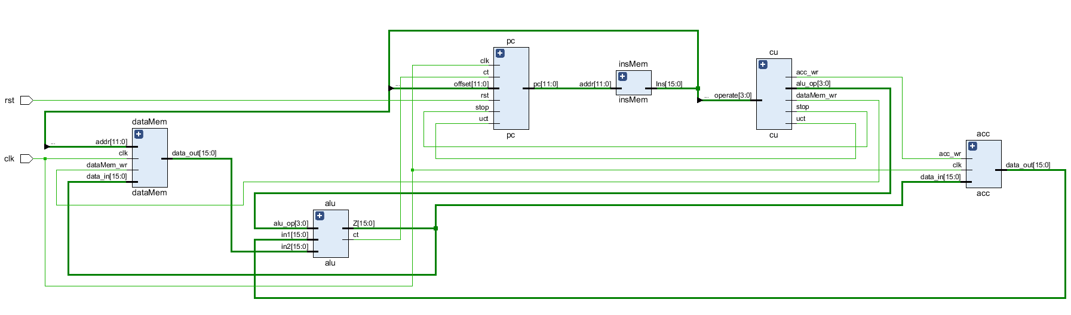

图 6.1单周期CPU原理图

### Verilog关键代码实现

(1)PC模块

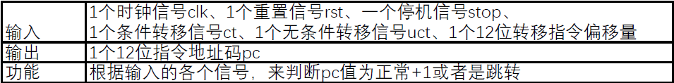

表 6.1 PC模块功能

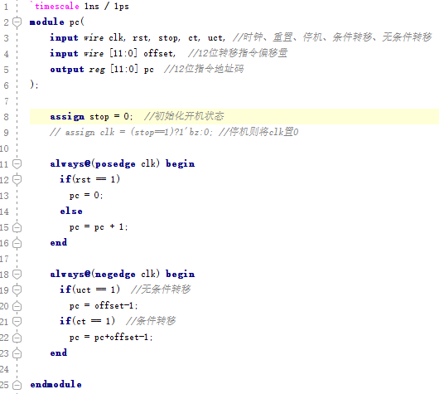

图 6.2 Verilog代码

PC模块的Verilog代码如图 6.2所示。

(2)指令存储器模块

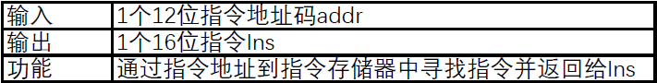

表 6.2指令存储器模块功能

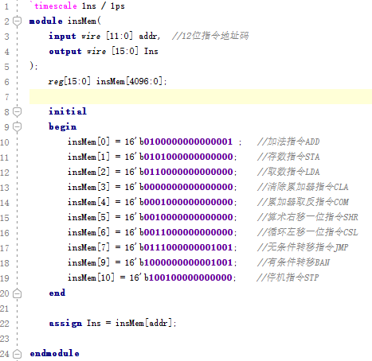

图 6.3 Verilog代码

指令存储器模块的Verilog代码如图 6.3所示。

(3)ACC模块

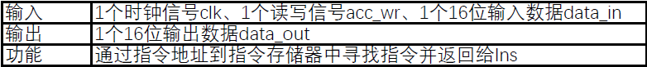

表 6.3 ACC模块功能

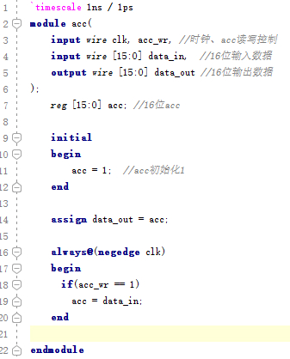

图 6.4 Verilog代码

ACC模块的Verilog代码如图 6.4所示。

(4)数据存储器模块

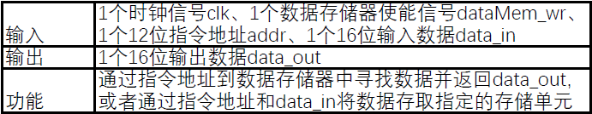

表 6.4 数据存储器模块功能

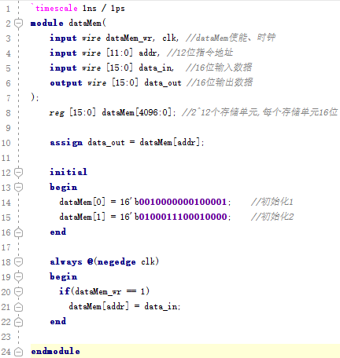

图 6.5 Verilog代码

数据存储器模块的Verilog代码如图 6.5所示。

(5)CU模块

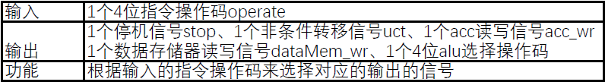

表 6.5 CU模块功能

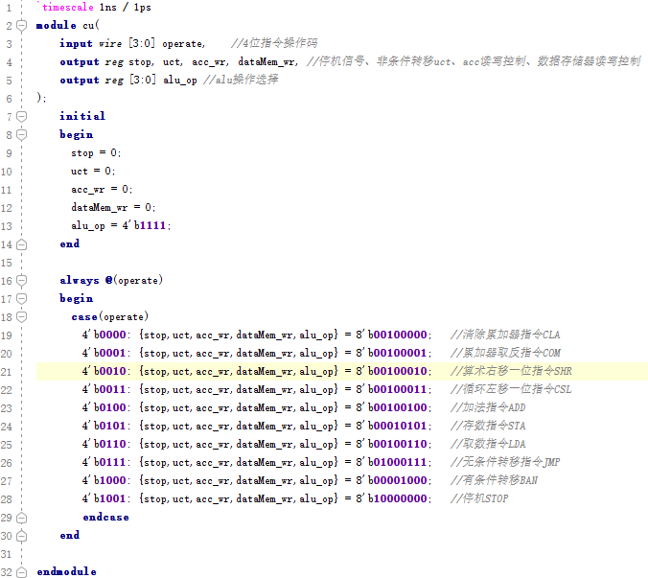

图 6.6 Verilog代码

CU模块的Verilog代码如图 6.6所示。

(6)ALU模块

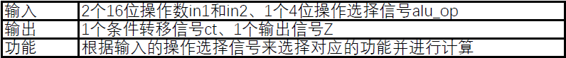

表 6.6 ALU模块功能

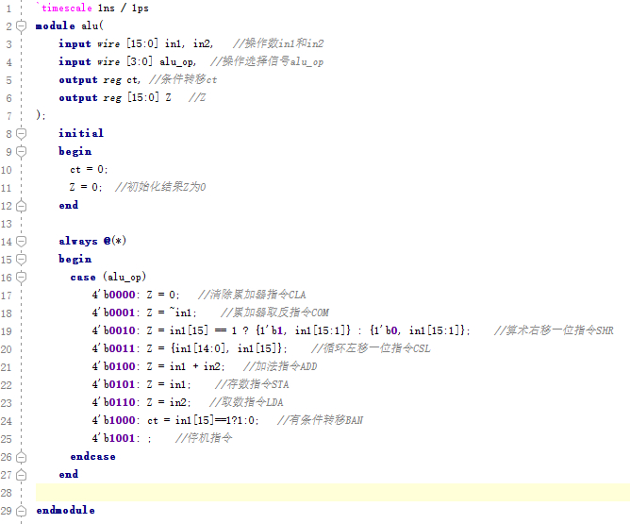

图 6.7 Verilog代码

CU模块的Verilog代码如图 6.7所示。

(7)CPU顶层封装



表 6.7 CPU模块功能

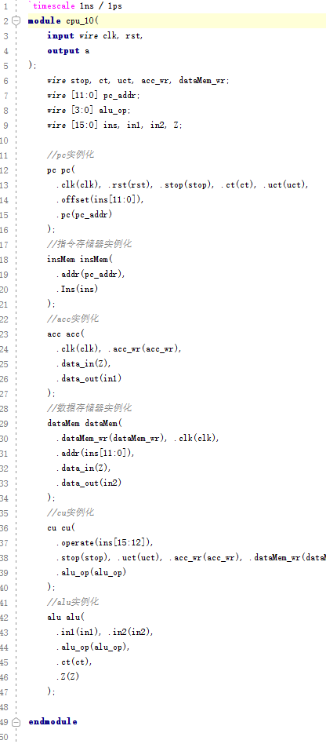

图 6.8 Verilog代码

CPU顶层封装模块的Verilog代码如图 6.8所示。

### 测试文件 (TestBench)关键代码描述

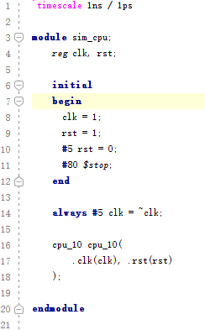

图 6.9 sim_cpu仿真代码

CPU模块的测试仿真代码如图 6.9所示。

## 实验步骤

1. 打开Vivado。
2. 创建新project。





1. 选择合适路径，点击下一步。
2. 在Project Type中选择RTL Project。



1. 在Add Sources 中选Verilog 作为目标语言，也可以选自己熟悉的其他语 言。如果有源文件，选 Add File，我们没有，所以选 Create File，创建名为pc、insMem、cu、dataMem、alu、acc、cpu的源文件。
2. Default Part 对话框中选择相应的芯片型号或者硬件平台，选择xc7a35tcsg324-1。



1. Define Module 中 Module Name 栏用于输入模块名，下面的列表框用于端口的定义。Port Name 表示端口名称，Direction 表示端口方向(可选择为input、output、inout)，MSB 表示信号最高位，LSB 表示信号最低位， 对 于单信号的 MSB 和 LSB 不用填写；同样可以不定义，后续编写直接使用端口。
2. 定义端口模块之后，点击Next进入下一步，点击Finish完成创建，进入主界面。



1. 根据实验指导书代码，编写pc的代码如图 6.2所示；编写insMem的代码如图 6.3所示；编写acc的代码如图 6.4所示；编写dataMem的代码如图 6.5所示；编写cu的代码如图 6.6所示；编写alu的代码如图 6.7所示；编写cpu顶层封装代码如图 6.8所示。
2. 综合与实现。
3. 添加和设置仿真文件。
4. 建立CPU的仿真文件



1. 添加用于仿真CPU的测试程序如图 6.9所示。
2. 仿真。



1. 分析波形。

## 仿真与分析

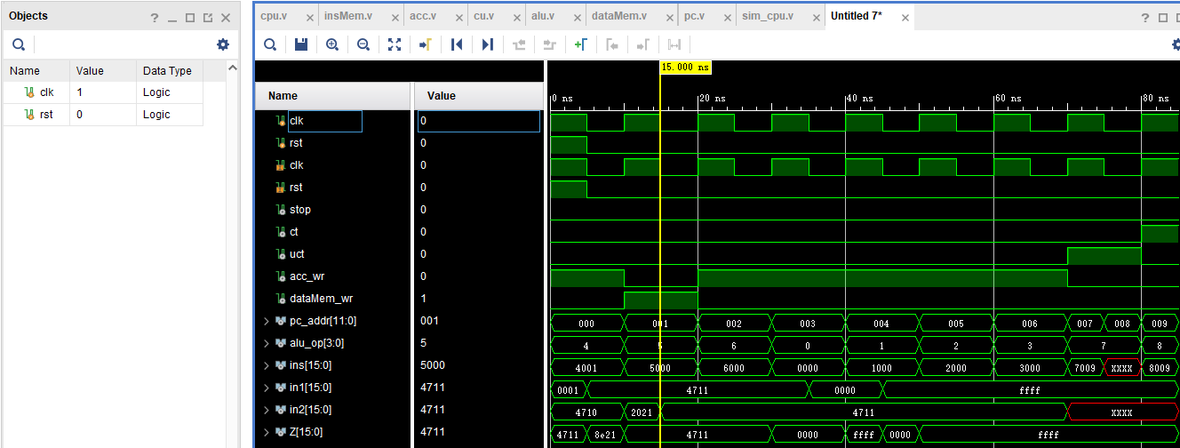

图 6.10 CPU仿真结果图

1. 清除累加器指令CL

第一条指令：rst=1，pc中指令地址pc_addr=000000000000，到insMem中取出指令ins=0000000000000000，其中操作码operation=0000传给CU

4'b0000: {stop,uct,acc_wr,dataMem_wr,alu_op} = 8'b00100000;

CU发出以下各种控制信号：

alu_op=0000，然后alu执行清除累加器指令CLA，结果Z=0；

dataMem_wr=0，不能对dataMem进行写操作；

acc_wr=1，可以对acc进行写操作；

初始化时acc=1、dataMem[0]=0000000000000001；因此ACC的data_out端口输出1，传给ALU的in1口，in1=0000000000000001；dataMem[0]的数据输出给ACC的in2，因此in2=0100011100010000；

rst置0，时钟下降沿；ALU将Z=0写入ACC中，同时ACC输出数据到in1，使得in1=000000000000；in2不变；

2. 累加器取反指令COM

第二条指令：时钟上升沿，pc_addr加1得pc_addr=000000000001，到insMem中取出指令ins=0001000000000000，其中的操作码operation=0001传给CU

4'b0001: {stop,uct,acc_wr,dataMem_wr,alu_op} = 8'b00100001;

CU发出以下各种控制信号：

alu_op=0001：alu执行清除累加器指令CLA，结果Z=~in1=111111111111；

dataMem_wr=0，不能对dataMem进行写操作；

acc_wr=1，可以对acc进行写操作；

此时in1、in2均不变；

3. 算术右移一位指令SHR

第三条指令：时钟上升沿，pc_addr加1得pc_addr=000000000010，到insMem中取出指令ins=0010000000000000，其中的操作码operation=0010传给CU

4'b0010: {stop,uct,acc_wr,dataMem_wr,alu_op} = 8'b00100010；

CU发出以下各种控制信号：

alu_op=0010，然后alu执行算术右移一位指令SHR，结果Z=111111111111；

dataMem_wr=0，不能对dataMem进行写操作；acc_wr=1，可以对acc进行写操作；

4. 循环左移一位指令CSL

执行第四条指令：时钟上升沿，pc_addr加1得pc_addr=00000011，到insMem中取出指令ins=0011000000000000，其中的操作码operation=0011传给CU

4'b0011: {stop,uct,acc_wr,dataMem_wr,alu_op} = 8'b00100011；

CU发出以下各种控制信号：

alu_op=0011，alu执行循环左移一位指令CSL，结果Z=111111111111；

dataMem_wr=0，不能对dataMem进行写操作；acc_wr=1，可以对acc进行写操作；

5. 加法指令ADD

第5条指令时：时钟上升沿，pc_addr加1得pc_addr=00000100，到insMem中取出指令ins=0100000000000001，其中的操作码operation=0100传给CU

4'b0100: {stop,uct,acc_wr,dataMem_wr,alu_op} = 8'b00100100;

CU发出以下各种控制信号：

alu_op=0100，然后alu执行加法指令ADD，in2从dataMem[1]读入数据，与ACC的数据相加得结果；

dataMem_wr=0，不能对dataMem进行写操作；

acc_wr=1，可以对acc进行写操作；

时钟下降沿，ALU将Z=0000000000000001写入ACC中，同时ACC输出数据，使得in1=0000000000000001；in2不变；Z=in1+in2=0100011100010001；

6. 存数指令STA

时钟上升沿，pc_addr加1得pc_addr=000000000101，到insMem中取出指令ins=0101000000000000，其中的操作码operation=0101传给CU

4'b0101: {stop,uct,acc_wr,dataMem_wr,alu_op} = 8'b00010101;

CU发出以下各种控制信号：

alu_op=0101，然后alu执行存数指令STA，结果Z=in1=0100011100010001；

dataMem_wr=1，可以对dataMem进行写操作；

acc_wr=0，不能对acc进行写操作；

时钟下降沿，ALU将Z=0100011100010001写入dataMem[000000000101]中，输出数据，使得in2=0100011100010001；in1不变；

7. 取数指令LDA

第7条指令执行时：时钟上升沿，pc_addr加1得pc_addr=00000110，到insMem中取出指令ins=0110000000000000，其中的操作码operation=0110传给CU

CU发出以下各种控制信号：

alu_op=0110，然后alu执行取数指令LDA，结果Z=in2=0100011100010001；

dataMem_wr=0，不能对dataMem进行写操作；acc_wr=1，可以对acc进行写操作；

时钟下降沿，ALU将Z=0100011100010001写入ACC中，同时输出数据，使得in1=0100011100010001；in2不变；

8. 无条件转移指令JMP

第8条指令执行时：70ns时钟上升沿，pc_addr加1得pc_addr=000000000111，到insMem中取出指令ins=0111000000001001，其中的操作码operation=0111传给CU

4'b0111: {stop,uct,acc_wr,dataMem_wr,alu_op} = 8'b00000111;

CU发出以下各种控制信号：

alu_op=0111，然后alu执行无条件转移指令JMP；

dataMem_wr=0，不能对dataMem进行写操作；acc_wr=0，不能对acc进行写操作；

uct=1，进行无条件转移；

时钟下降沿，pc被修改，转移偏移量为9，pc_addr=000000001001-1=000000001000；

9. 有条件转移指令BAN

第9条指令时：时钟上升沿，pc_addr加1得pc_addr=00001001，到insMem中取出指令ins=1000000000001001，其中的操作码operation=1000传给CU

4'b1000: {stop,uct,acc_wr,dataMem_wr,alu_op} = 8'b00001000;

CU发出以下各种控制信号：

alu_op=1001，然后alu执行有条件转移指令BAN，结果ct=0；

dataMem_wr=0，不能对dataMem进行写操作；

acc_wr=0，不能对acc进行写操作；

时钟下降沿，由于ct，所以pc不被修改，保持不变；

10. 停机指令STP

最终：时钟上升沿，pc_addr加1得pc_addr=00001001，到insMem中取出指令ins=100100000000000，其中的操作码operation=1001传给CU

4'b1001: {stop,uct,acc_wr,dataMem_wr,alu_op} = 8'b10000000;

CU使stop=1，发出停机控制信号，执行停机指令；

从此pc不再增加，保持不变；

测试数据仿真结果与手算一致，仿真正确。如图 6.10测试数据为2021和4710，为学号后四位。

# 总结与心得

## 实验总结

本次实验主要完成了如下几点工作：

完成方案总结：在本次实验中，我们不仅实现了 10 条指令的设计和实现，还进行了多个测试和调试，以确保计算机系统的正确性和稳定性。例如，我们进行了单步调试，逐条指令地执行程序，并观察每个模块的输出结果，以检查指令的正确性和数据的一致性。我们还进行了功能测试，运行各种程序和数据，并比较计算机系统的输出结果和预期结果，以验证系统的正确性和可靠性。

功能总结：在本次实验中，实现了 10 条指令，分别为 CLA、COM、SHR、CSL、STP、ADD、STA、LDA、JMP 和 BANX。这些指令覆盖了常用的数据处理和控制操作，包括清零、取反、移位、停机、加法、存储、加载、跳转和条件分支等。通过实现这些指令，我们不仅掌握了指令的编码和操作方法，还深入理解了计算机系统的数据通路和控制逻辑。同时，在实现的过程中，我们也发现了一些问题和改进的空间。例如，在 ALU 模块中，我们可以进一步优化算术和逻辑运算的性能和精度；在单周期 CPU 模块中，我们可以增加流水线和分支预测等技术，提高指令的执行效率和吞吐量。总的来说，本次实验为我深入理解和掌握计算机系统的原理和应用奠定了坚实的基础。

## 实验心得

在实验过程中，遇到了一些问题和挑战。例如，需要仔细分析和理解每个指令的操作码和功能，并设计对应的控制信号和操作。此外，我们还需要进行多次仿真和测试，并对模块的性能和正确性进行评估和优化。通过本次实验，我不仅掌握了计算机系统的组成和工作原理，还深入理解了指令的设计和实现方法，并掌握了多种测试和调试技巧。同时，也认识到了计算机系统的复杂性和挑战性，需要不断学习和改进，以应对不断变化的需求和挑战。因此，我将继续深入研究和探索计算机系统的原理和应用，以提高自己的技术水平和创新能力。

通过实验，我深入理解了计算机系统的组成和工作原理，包括指令的编码和操作、数据通路和控制逻辑、存储器和输入输出等。我深入理解了指令的编码和操作方法，以及数据的存储和传输方式。通过实验，我认识到了计算机系统的复杂性和挑战性，需要不断学习和改进，以应对不断变化的需求和挑战。

对于本课程的建议是希望老师可以在课上讲一些关于实验的具体的例子，共同分析一下这些例子，可以让我们上手更快，不会在做实验时候一头雾水。

我希望我可以在假期时候学习一下RISC-V和ARM指令格式，可以在假期或者下学期设计一个基于这两种任意一个指令集的CPU，让我设计的CPU更有通用性，可以拷入板子里面进行使用。

总的来说，计算机组成原理实验是一次深入学习和探索计算机系统的机会，既有挑战也有收获。通过实验，我不仅掌握了技术和知识，还培养了实践和创新能力，为未来的学习和发展打下了坚实的基础。

# 参考文献

1. DAVID A.PATTERSON(美).计算机组成与设计硬件/软件接口(原书第5版).北京:机械工业出版社.
2. David Money Harris(美).数字设计和计算机体系结构（第二版）. 机械工业出版社
3. 谭志虎,秦磊华,胡迪青.计算机组成原理实践教程.北京:清华大学出版社，2018年.
4. 秦磊华，吴非，莫正坤.计算机组成原理. 北京:清华大学出版社，2011年.
5. 袁春风编著. 计算机组成与系统结构. 北京:清华大学出版社，2011年.
6. 张晨曦，王志英. 计算机系统结构. 高等教育出版社，2008年.

|  |
| --- |
| 一、原创性声明 |
| 本人郑重声明本报告内容，是由作者本人独立完成的。有关观点、方法、数据和文献等的引用已在文中指出。除文中已注明引用的内容外，本报告不包含任何其他个人或集体已经公开发表的作品成果，不存在剽窃、抄袭行为。  特此声明！  **作者签字:** |
| 二、对课程实验的学术评语（教师填写） |
|  |
| 三、对课程实验的评分（教师填写） |
| |  |  |  |  | | --- | --- | --- | --- | | 评分项目  （分值） | 报告撰写  （30分） | 课设过程  （70分） | 最终评定  （100分） | | 得分 |  |  |  | |
| **指导教师签字:** |